ZÁVĚREČNÁ ZPRÁVA: OFFCITY 2020

Offcity je otevřená platforma na téma veřejný prostor, architektura, umění ve veřejném prostoru města, jeho paměť a způsoby percepce. Zaměřujeme se především na lokální témata, respektive témata spjatá s veřejným a kulturním prostorem Pardubic, města, kde žijeme a působíme, ale ve smyslu dílčích témat zasahujeme rovněž do dění v jiných lokalitách a místech České republiky i v zahraničí.

Dlouhodobě úzce spolupracujeme s dalšími pardubickými kulturními projekty, spolky a organizacemi: Divadlem 29, Galerií města Pardubic, spolky Terra Madoda nebo Město na kole. V regionu jsou pak našimi programovými partnery spolek proMejto (Vysoké Mýto) nebo MENU (Hradec Králové), nadregionálně pak spolupracujeme se spolky Vzbuďme vary (Karlovy Vary), Kruh (Praha) nebo Pěstuj prostor (Plzeň).

Dlouhodobým cílem projektu Offcity je iniciovat dialog a kultivovat vnímání architektury, umění a kultury ve veřejném prostoru. Klíčová je pro nás rovněž interdisciplinarita – prolínání a provazování rozličných přístupů a náhledů.

www.offcity.cz

sídlo:

Offcity z.s.
Mrštíků 80, 533 53 Pardubice
IČ: 26579821
Bankovní účet: 7681834001/5500

kontakt: Šárka Zahálková, sarka@offcity.cz, + 420 732 436 722

Cíle projektu

- vytvářet prostor a podmínky pro živě komunikující společenství, vytvářet možnosti pro komunikaci s veřejnou správou, otevírat veřejné diskuse na aktuální témata týkající se zejména veřejného prostoru města
- informovat veřejnost o současných podobách umění a architektury ve veřejném prostoru, o jejich významu pro život města
- prezentovat umění ve veřejném prostoru a snaží se měnit vztah obyvatel města k takto prezentovanému umění
- pozitivně ovlivňovat vnímání současného umění a architektury
- podporovat realizace děl mladých umělců, architektů a studentů uměleckých oborů

Cílové skupiny

- Široká veřejnost / prostřednictvím našich aktivit často vstupujeme do veřejného prostoru, jeho uživatelé (obyvatelé, návštěvníci) se tak stávají bezděčnými účastníky či diváky uměleckých intervencí
- Veřejnost se zájmem o současné umění a architekturu
- Odborná veřejnost / architekti, umělci, teoretici / osobnosti, které oslovujeme, aby společně s námi reagovali na aktuální výzvy a témata spjatá s veřejným prostorem

Odborné zajištění projektu

Realizace projektu je dlouhodobě zajišťována členy spolku Offcity. Členové spolku jsou profesionálové dlouhodobě působící na české kulturní scéně. To, co nás v rámci aktivit Offcity spojuje, je zájem o město, veřejný prostor, architekturu a současné umění a snaha těmito prvky kultivovat prostor, v němž žijeme.

Předsedkyní spolku a vedoucí projektu je Šárka Zahálková, která má bohaté produkční a organizační zkušenosti z galerijního prostředí i z nezávislé scény. Aktivně se zajímá a podílí i na tvorbě koncepčních dokumentů pro kulturu a veřejný prostor, ať už v regionálním či nadregionálním kontextu. Od února 2018 je rovněž manažerkou / programovou ředitelkou galerie GAMPA. Šárka Zahálková je mimo jiné absolventkou Fulbright-Masarykova stipendia v USA a doktorandkou Akademie výtvarných umění v Praze.

Kateřina Jirsová je vizuální umělkyně, designerka a kulturní aktivistka. Je absolventkou UMPRUM v Praze, ateliéru K.O.V. V rámci Offcity je aktivním a podporujícím článkem, a to především ve smyslu komunitních aktivit a zajišťování Offcity rezidenčního programu.

Ondřej Teplý je architekt realizující své projekty v rámci vlastní architektonické kanceláře Mixage, je spoluiniciátorem a členem projektu Architekti ve škole, jehož cílem je koncepční osvěta a vzdělávání o společnosti, architektuře, urbanismu, krajině a jejich vzájemném vlivu od nejútlejšího věku. Ondřej Teplý je členem redakční rady časopisu ERA21 a zastává roli hl. architekta v Heřmanově Městci.

Josef Čevora je grafický designer, spoluzakladatel a člen kanceláře Mixage, člen platformy Architekti ve škole a tvůrce vizuální stránky projektu Offcity.

František R. Václavík je absolvent AVU v Praze, hudebník a stavební historik. Ve své práci nezůstává na povrchu, jeho práce a teoretický background tvoří jeden ze základních kamenů projektu Offcity.

Další členové projektu Offcity: Bohdan Šeda, historik umění a stavební historik, Vladan Hanulík, historik a pedagog, Vít Hoigr, psycholog a hudebník, Marta Misíková Kotecká, odbornice především na vztah města a krajiny, Tereza Dvořáková, kulturní manažerka.

Co se podařilo / výsledky a úspěchy

Rok 2020 byl pro většinu uměleckých projektů jiný, než kdokoli očekával. Offcity nebylo výjimkou, a proto bylo nutné na dříve nastíněný záměr reagovat a uzpůsobit jej aktuálnímu stavu. V rámci ústředního – celoročního tématu bylo cílem se hlouběji (teoreticky i prakticky) věnovat konceptu „městské útulny“. Díky pandemické situaci, která každodenní život po celém světě výrazně pozměnila, získalo pro nás toto téma nový význam – rozhodli jsme se proto prostřednictvím otevřené výzvy posbírat plénum uměleckých názorů a zkušeností na téma „domov“. Zajímalo nás, jak celosvětová karanténa mění či změní vnímání domova.

V období mezi pandemickými uzavírkami jsme společně s pardubickou městkou galerií GAMPA spolupracovali na realizaci festivalu umění ve veřejném prostoru – Tvárnost paměti a v rámci něj mimo jiné uskutečnili happening na řece Chrudimce. S královo-hradeckým spolkem MENU jsme spojili síly a v Hradci Králové uskutečnili festival Hradecká sýpka, věnující se transformaci objektu do kulturního prostoru. Navázali jsme rovněž na dlouhodobou spolupráci se spolkem Kruh a pro festival Den architektury připravili program věnující se architektonicko-urbanistickým změnám v oblasti kolem pardubického nádraží. V rámci aktivit liberecké buňky Offcity LAB jsme uskutečnili čtyři setkání – diskusní večery.

I ve velmi ztížených podmínkách jsme pokračovali v našich aktivitách, otevírali dialog, reagovali na témata spjatá s veřejným prostorem města, zapojovali se (individuálně i kolektivně) do veřejného diskurzu. Poskytovali jsme podporu umělcům a uměleckým projektům (nejen) z regionu. Proto považujeme aktivity roku 2020 za úspěšné.

REALIZOVANÝ PROGRAM

1. Tvárnost paměti / festival umění ve veřejném prostoru Pardubic / 13. srpna – 11. října 2020 – Červeňák, Chrudimka, Labe, Brána borců, OC Grand, Hvězdárna barona A. Krause

Prostřednictvím uměleckého festivalu pro veřejný prostor Pardubic jsme se uměleckou řečí pokusili upozornit na několik lokalit, jejichž příběhy stojí do jisté míry stranou obecného zájmu. Genius loci těchto míst oslovilo nás i vybrané vizuální umělce a umělkyně, kteří svými projekty zprostředkovávají či naznačují širší kontext, pozapomenuté souvislosti, případně též možné budoucnosti zvolených lokalit.

Sérii dočasných instalací ve veřejném prostoru v průběhu léta a začínajícího podzimu doplnila série živých uměleckých akcí, procházek a happeningů, jejichž podstatou je jak rozšířené zprostředkování již existujících děl, tak aktivizace dalších lokací a témat paměti města a architektury.

Hlavním organizátorem festivalu byla městská galerie GAMPA, Offcity spolupracovalo na přípravách a realizacích děl a především pak hostilo norského umělce Kjetila Kristensena, jehož práce byla dočasně umístěna na břehu Labe v parku na Špici. V rámci doprovodného programu festivalu Offcity připravilo happening – zvukovou plavbu po Chrudimce (22. srpna 2020), do jejíž realizace se zapojili tito umělci a umělkyně: Lenka Kerdová, Eliška Perglerová, Andrea Sobotková, Ladislav Železný, Filip Jakš.

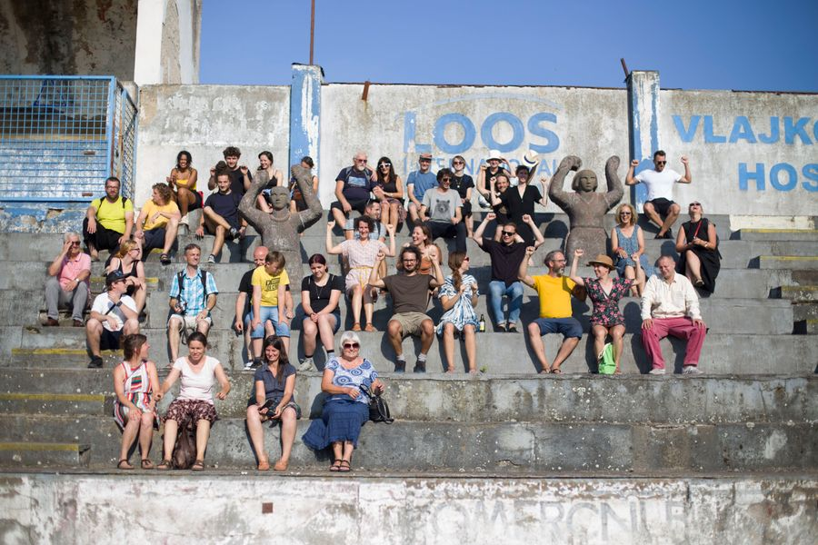

Zahájení festivalu Tvárnost paměti (účastníci cyklojízdy ve společnosti soch M. Lipuse na Bráně borců)

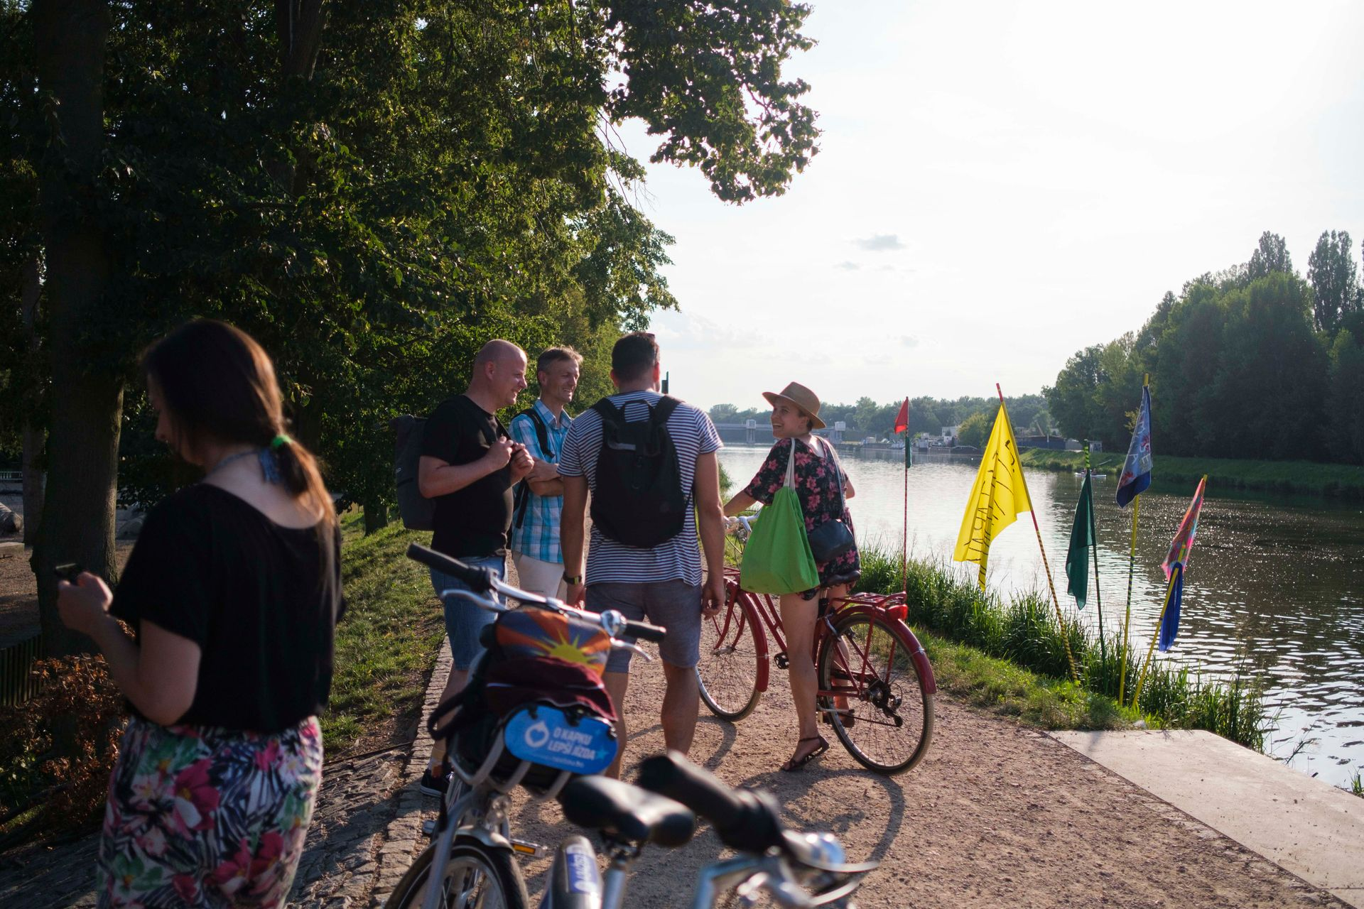

Vernisážová cyklojízda – zastavení u instalace Kjetila Kristensena na Labi

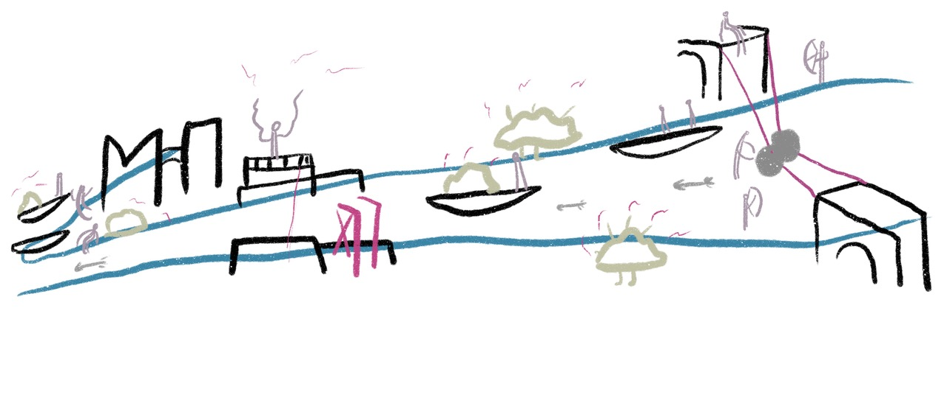
Skica k happeningu na řece Chrudimce

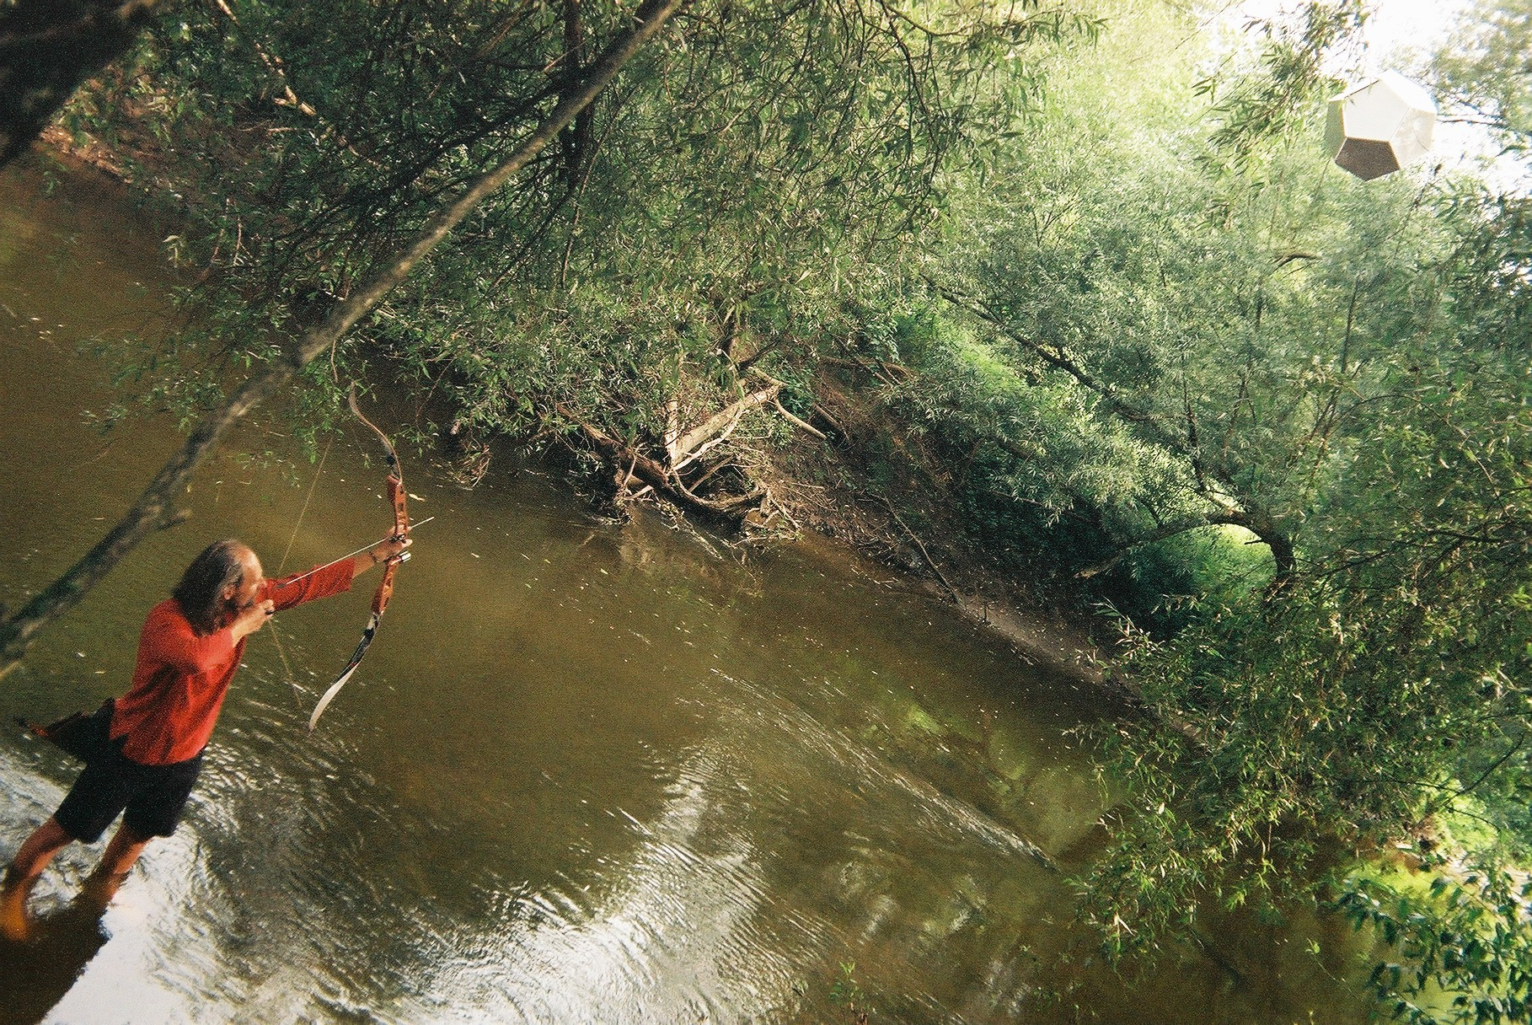

Happening na Chrudimce / zvuková plavba – 1. scéna, odstřel objektů A. Sobotkové

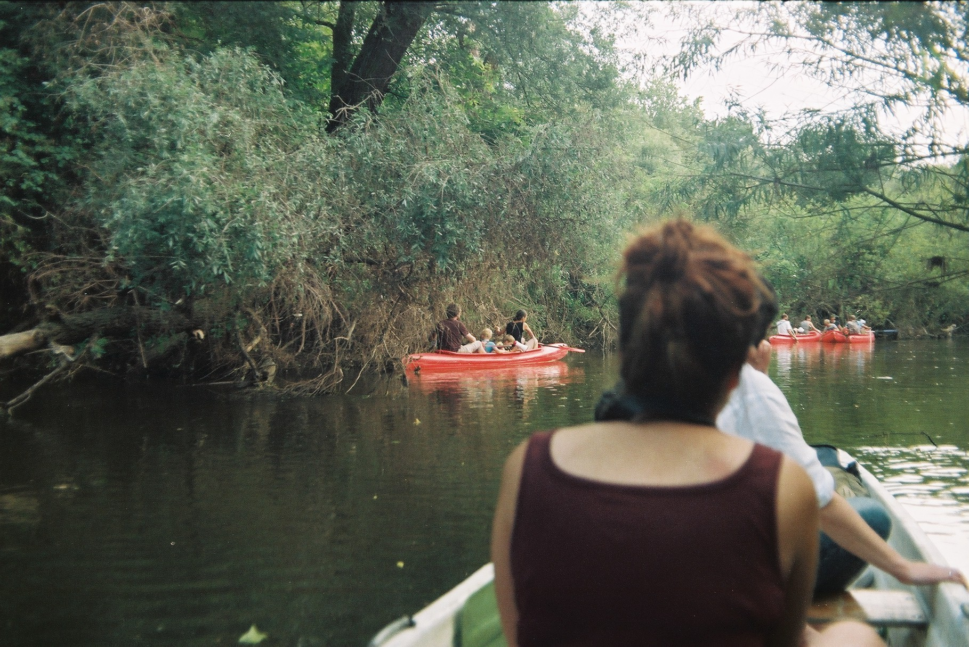

Happening na Chrudimce / zvuková plavba

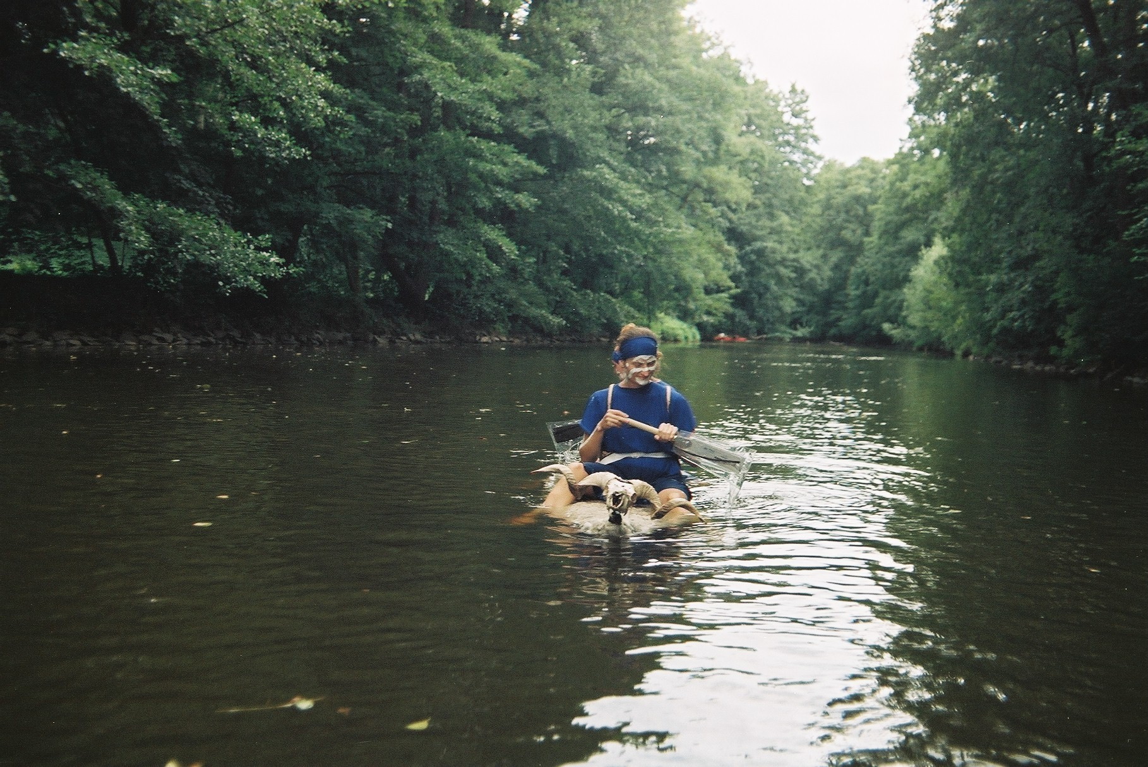

Happening na Chrudimce / zvuková plavba – performance L. Kerdové a E. Perglerové
2. Sýpka 2020 / festival / 23. srpna 2020 – Hradec Králové

Pro veřejnost se již podruhé široké veřejnosti otevřel objekt bývalého obilného sila v ulici Za Škodovkou v Hradci Králové, jehož realizace byla umožněna díky majitelům – manželům Matouškovým, vlastníkům objektu.

Stěžejním bodem programu byla prezentace vybraných revitalizovaných industriálních prostor upravených pro kulturní účely a následný diskuzní panel se zástupci vybraných kulturních iniciativ, organizací a objektů, který představí nejen spletité cesty k budoucímu využití chátrajících reliktů minulosti, ale v diskuzi představí různé přístupy k jejich dalšímu využití a představí odlišné modely jejich fungování. Prezentaci Terezy Novákové, kurátorky a teoretičky umění, s návaznou diskusí pro festival připravilo Offcity.

Offcity pro festival rovněž připravilo workshop – animační dílnu a závěrečnou projekci filmu Na věčné časy. Režisérka japonsko-českého původu Haruna Honcoop osobně uvedla svoji audiovizuální mozaiku, která mapuje poválečnou architekturu v zemích východní Evropy. Kaleidoskop pohledů na historii i současný stav administrativních i obytných budov, soch, reliéfů a památníků podtrhuje mix dokumentárních a archivních filmových materiálů a originální hudební kompozice z autentických zvuků daného místa, dobových písní a proslovů.

14:00–18:00 Komentované prohlídky
15:00–17:30 Prostor jako hra / otevřená animační dílna – oživení sýpky, stěn, zákoutí i detailů
17:30–19:00 Revitalizace industriálních objektů a jejich konverze pro kulturní účely / diskuze
19:00 Televize Estráda – Honza hrnčíř hraje game (35‘) / divadlo
20:00 KineDok: Na věčné časy (2017, 59‘) / projekce

Pořadalé: MENU z. s. a rodina Matouškova, OFFCITY, GAMPA a KineDok.

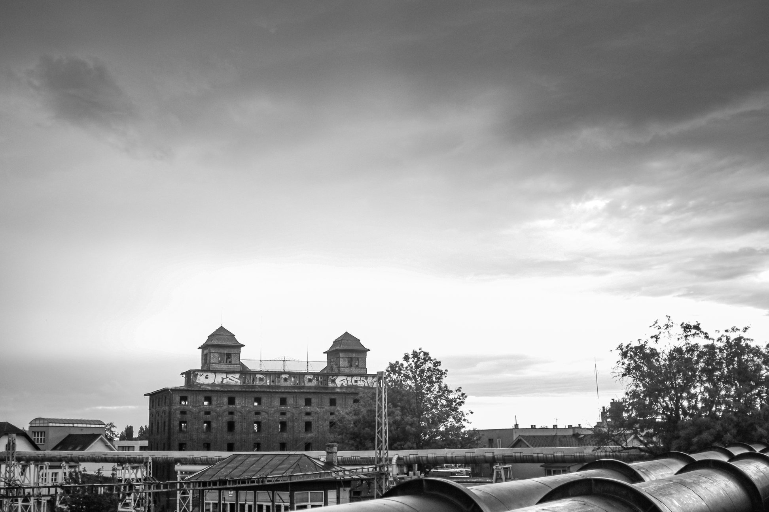

Hradecká sýpka

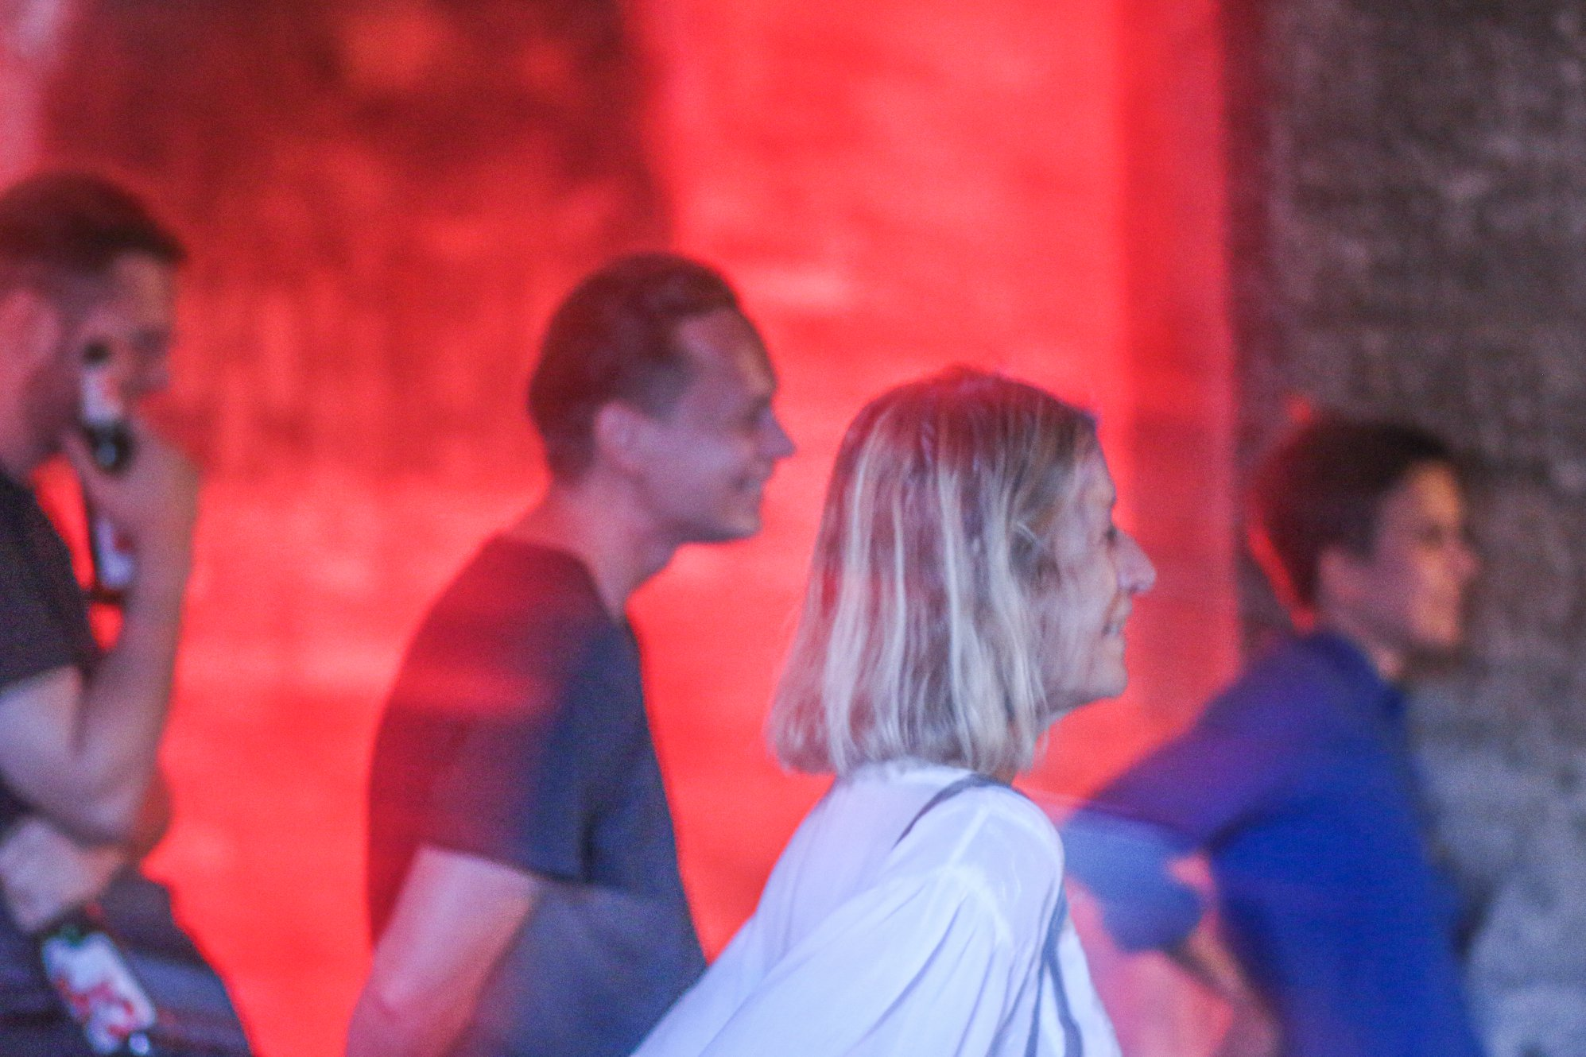

Hradecká sýpka – návštěvníci festivalu

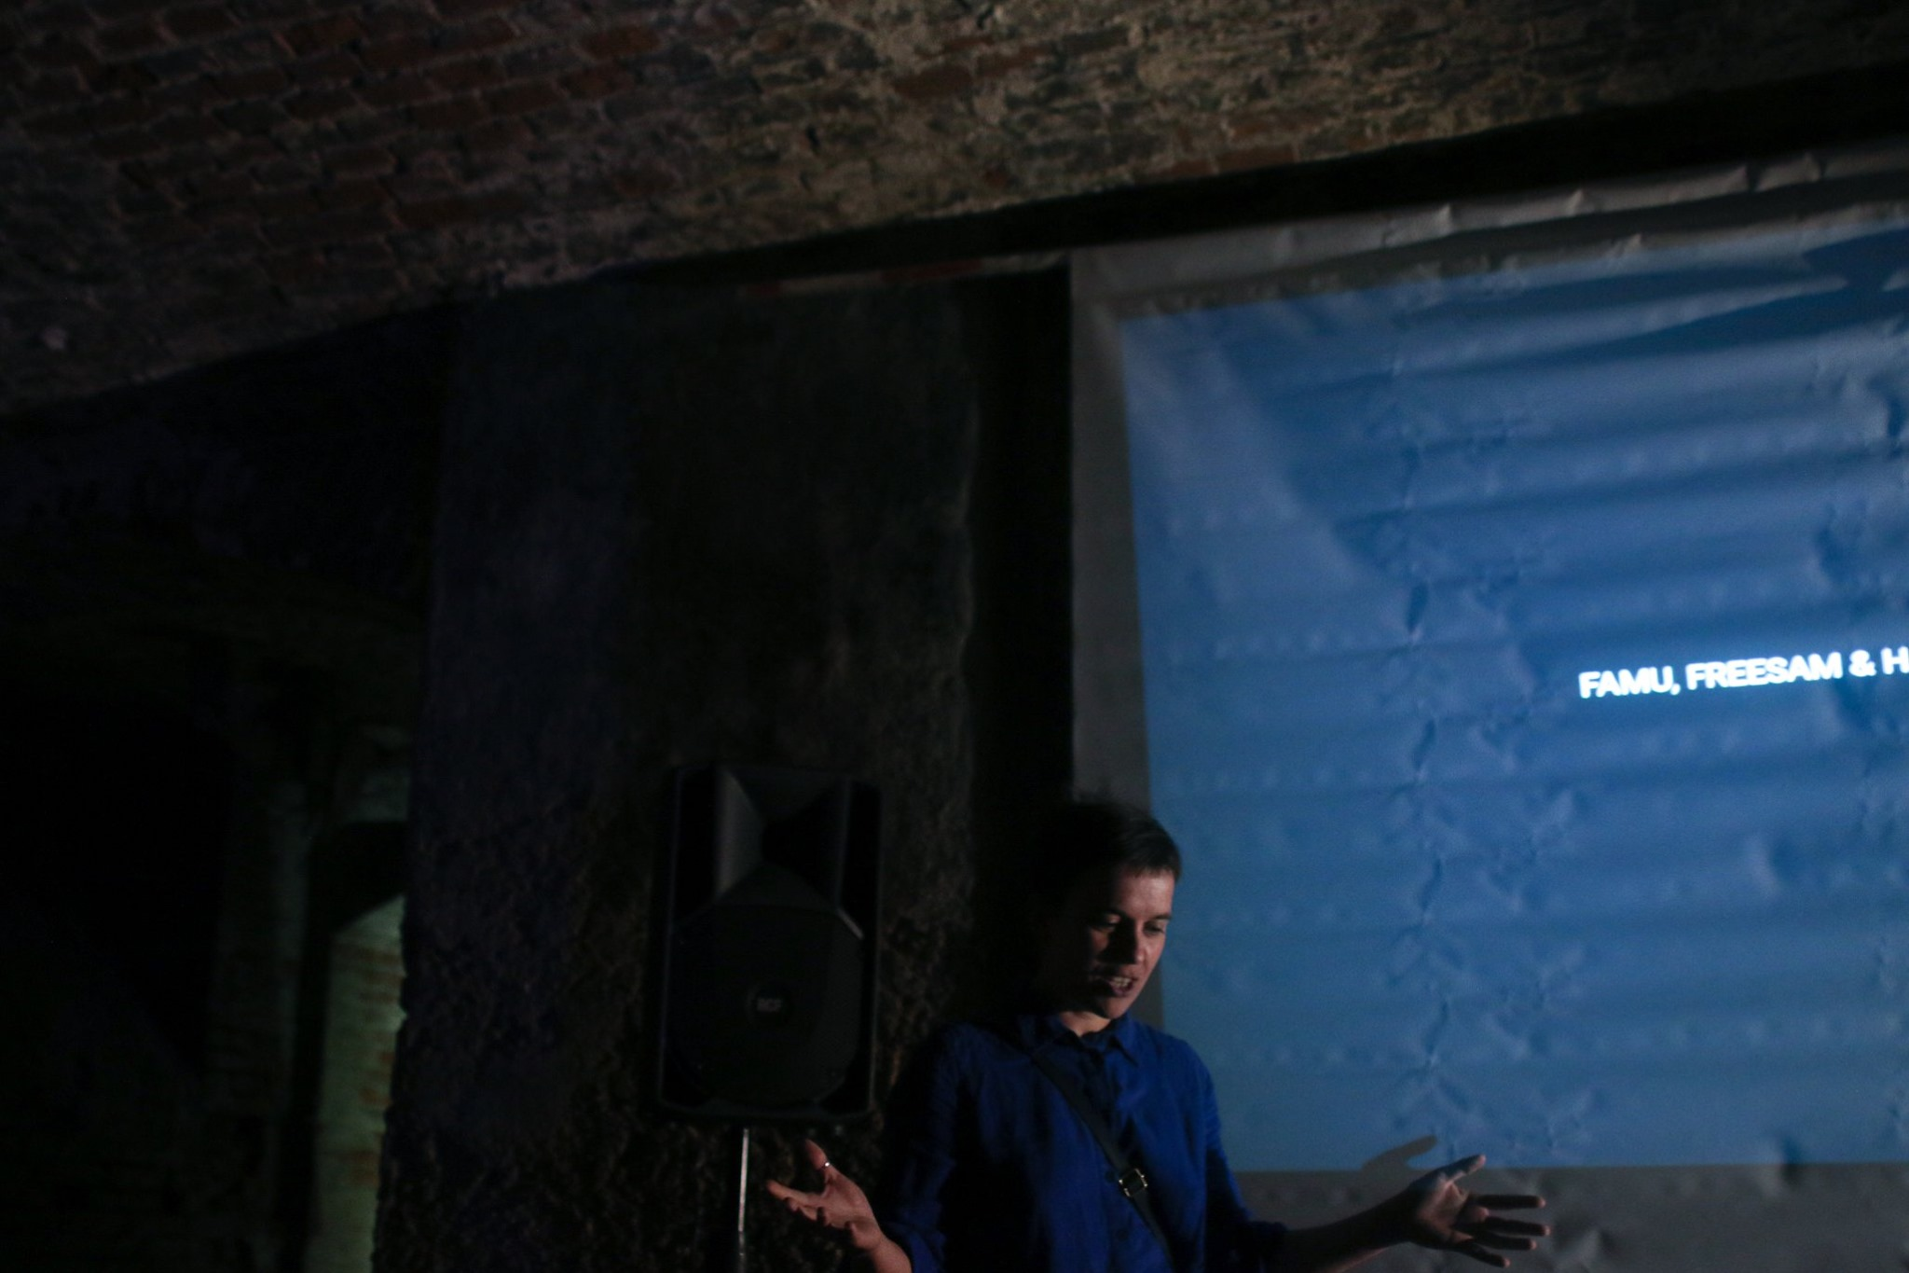

Hradecká sýpka – diskuse k projekci snímků H. Honcoop – Na věčné časy

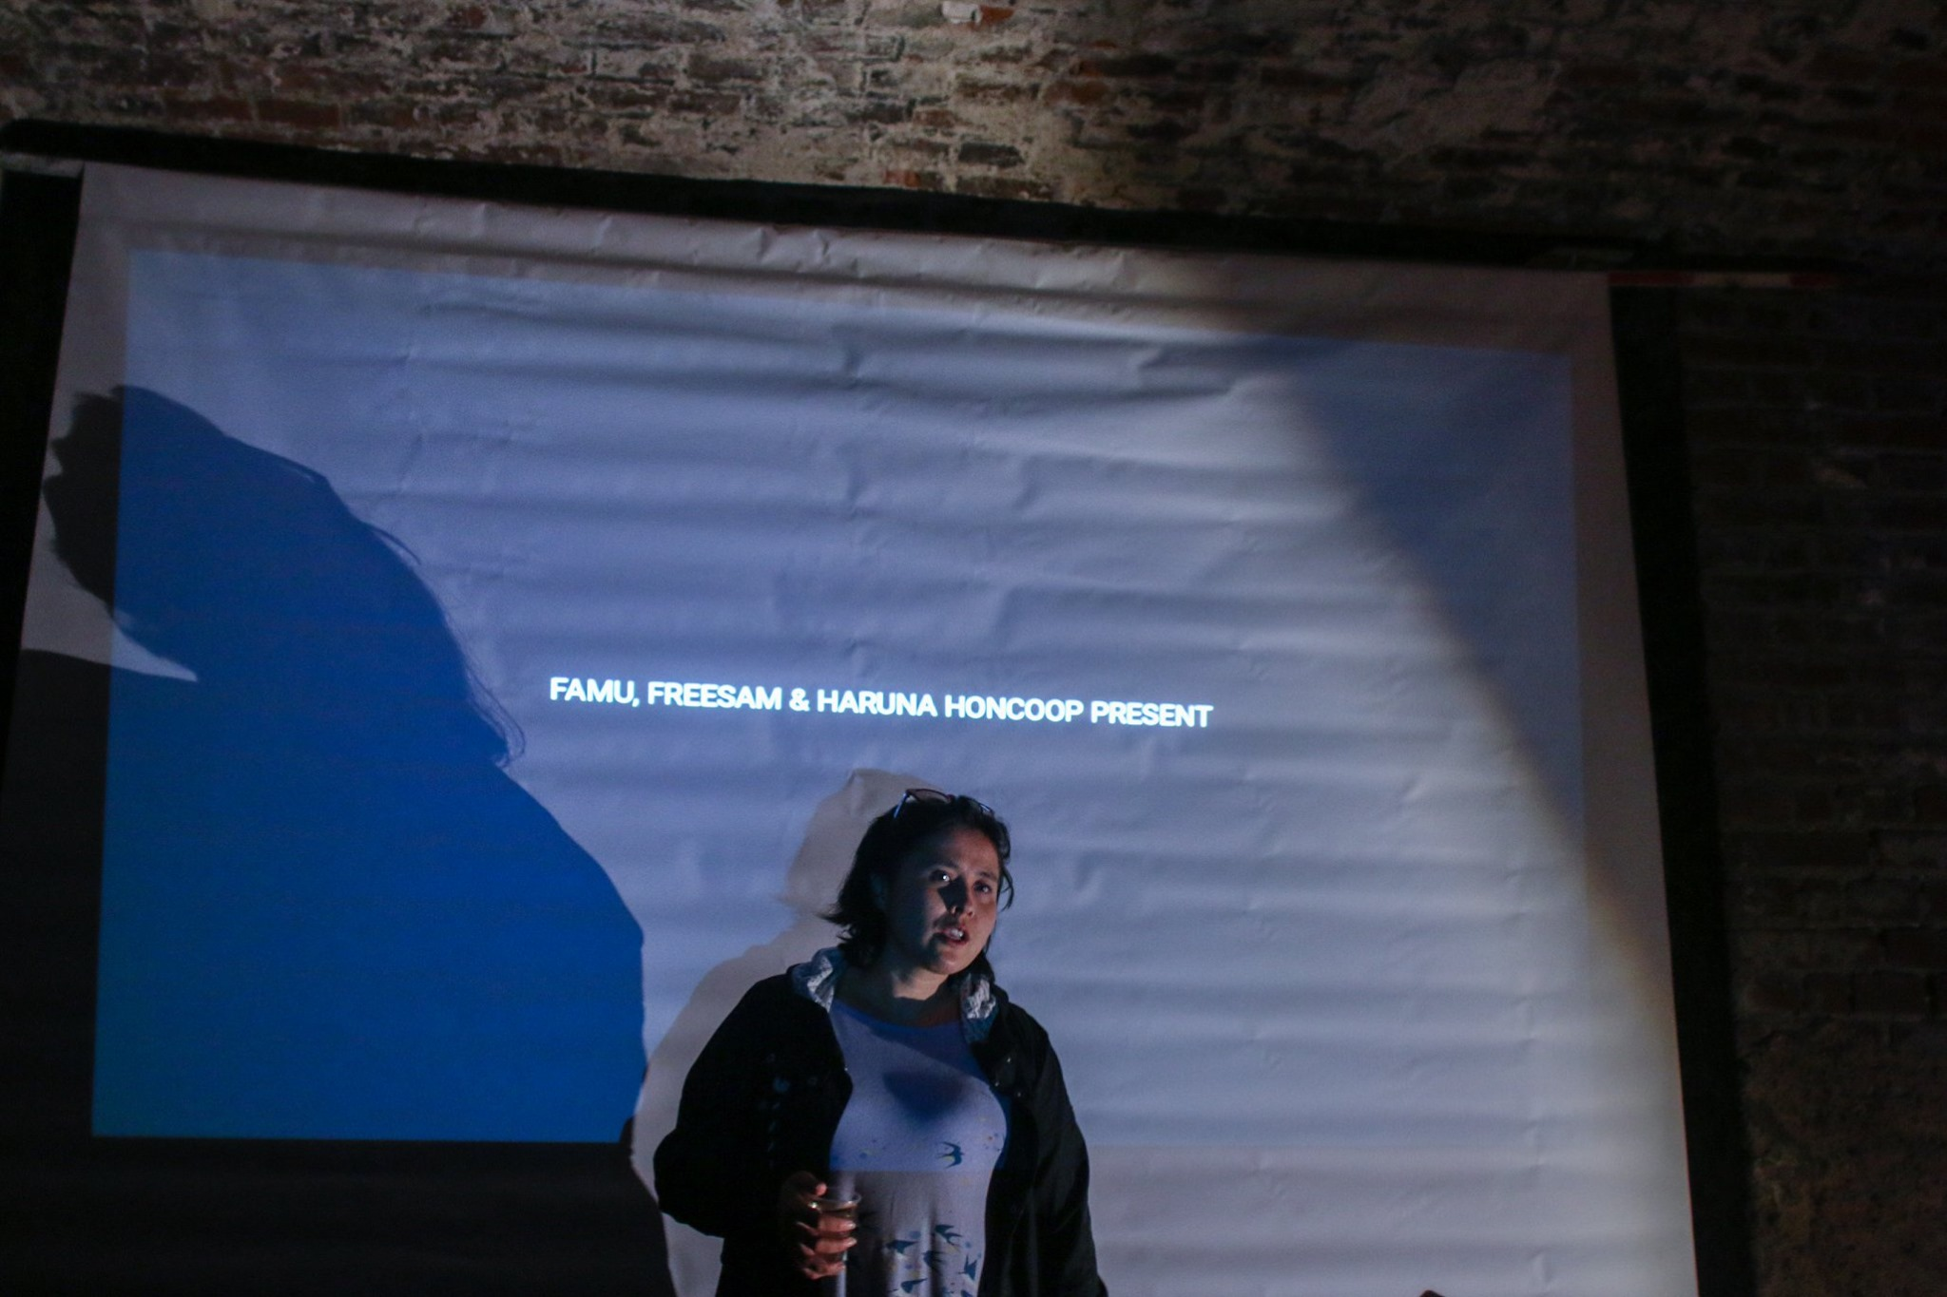

Hradecká sýpka – diskuse k projekci snímků H. Honcoop – Na věčné časy

3. Den architektury / 3. října 2020 / Pardubice

Od prvního Dne architektury v Pardubicích uběhlo již 10 let. K výročí 10 letům Dne architektury jsme se vrátili začátek – území kolem pardubického nádraží a Palackého třídy totiž dostává zcela novou podobu díky významným developerským aktivitám i zájmům města. Čeká nás generální rekonstrukce celého komplexu železniční výpravny s hotelem a kolejištěm, proběhla rekonstrukce přednádraží, probíhá přestavba území lihovaru, víme, jak bude vypadat areál bývalé Prokopky. Průvodcem byl stavební historik a zakládající člen Offcity František R. Václavík, jemuž sekundovali hosté zastupující architekty projektů, město i investory.

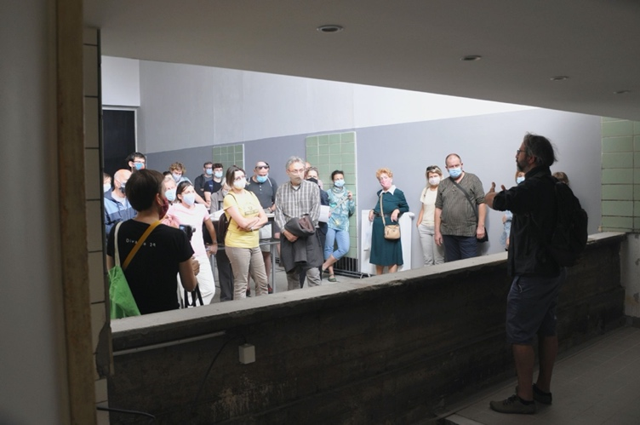 | 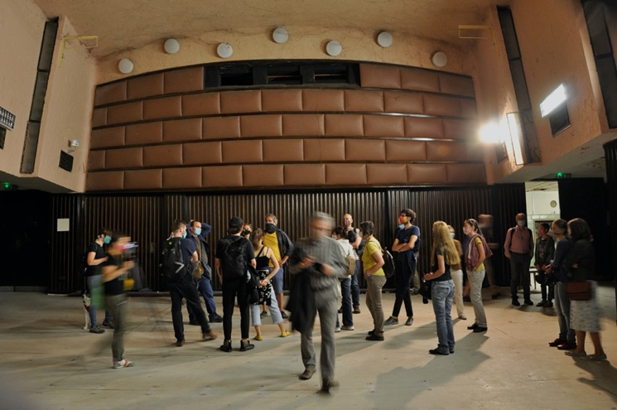

Den architektury Pardubice – komentovaná vycházka prostory nádražní budovy (bývalé bistro, kino)

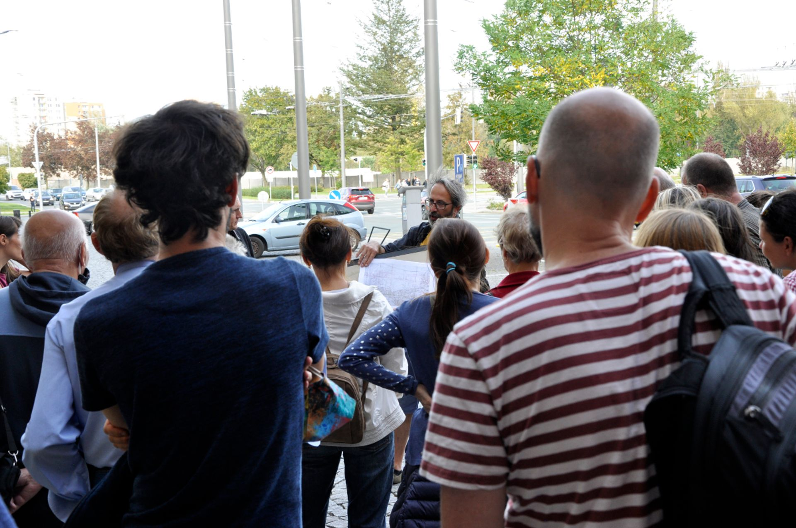

Den architektury Pardubice – komentovaná vycházka – přednádraží a budoucí vývoj lokality

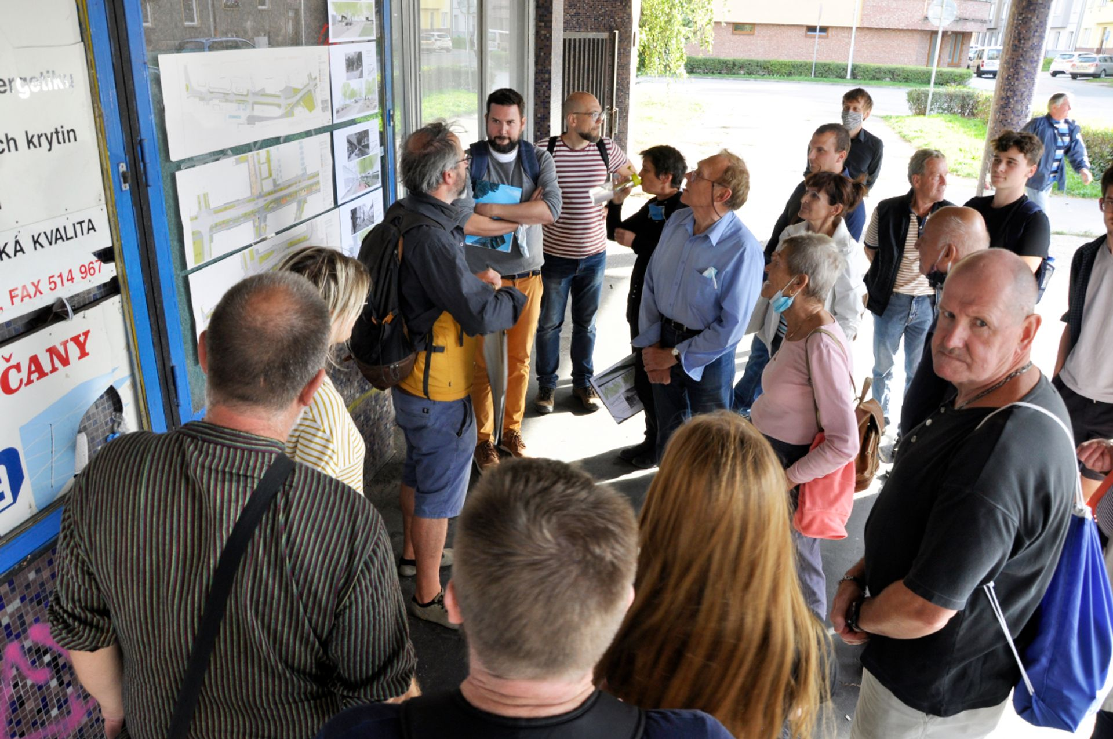

Den architektury Pardubice – komentovaná vycházka – budoucnost Palackého třídy

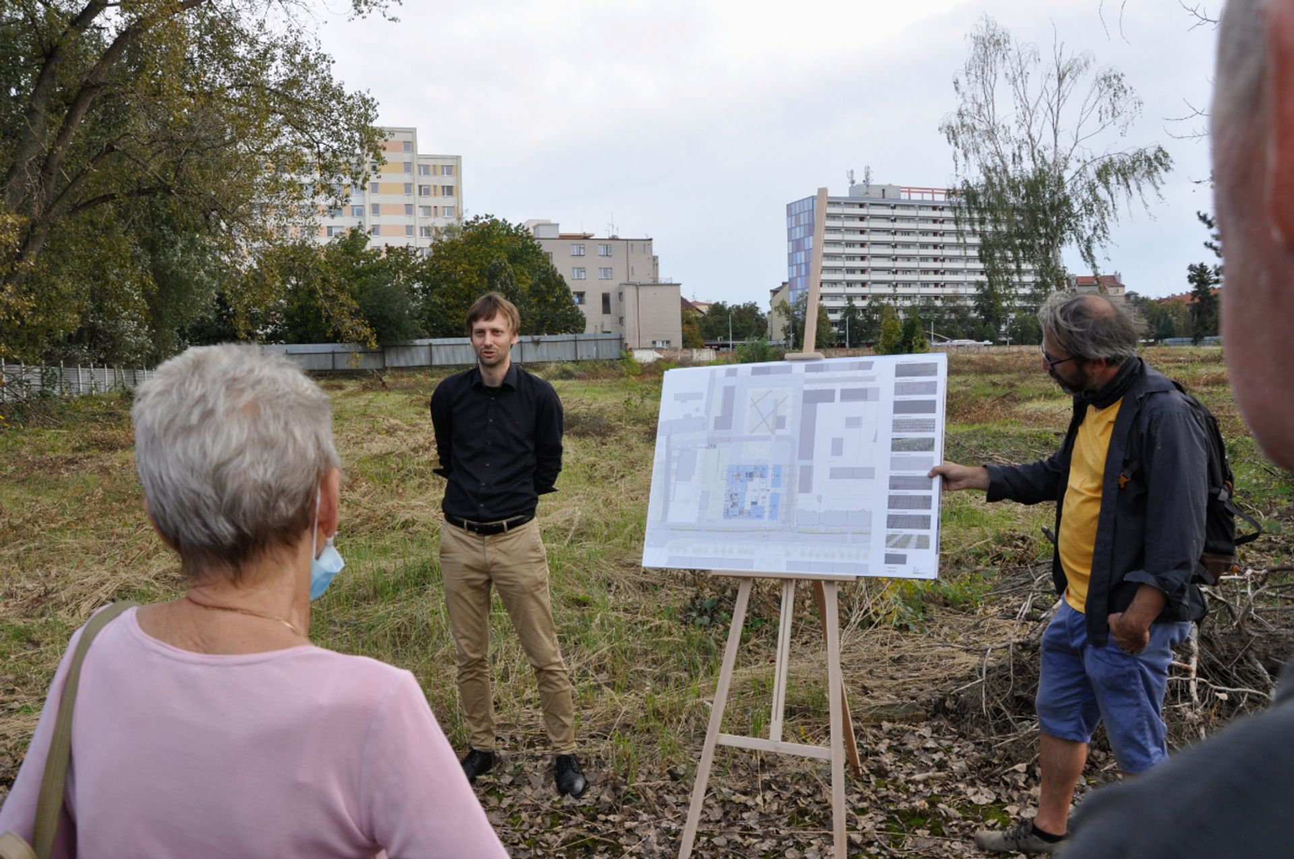

Den architektury Pardubice – komentovaná vycházka – budoucnost areálu bývalé Prokopky

4. Film a architektury / 29. září & 3. října 2020 / Divadlo 29, Pardubice

Filmový festival Film a architektura je již po několik let neoddiskutovatelnou součástí oslav Mezinárodního dne architektury. Dramaturgický výběr roku 2020 reflektoval aktuální témata a fenomény, jako je například problematika dostupného bydlení nebo architekturu citlivou k životnímu a komunitnímu prostředí. Proč si již nemůžeme dovolit žít ve vlastních městech a kdo za to může? Co je pod povrchem veřejného prostoru, který máme dennodenně na očích? V rámci regionální části festivalu jsme uvedli tyto snímky:

City Dreamers (81 min., 2018, Joseph Hillel, Kanada) / 29. září 2020

Inspirativní dokument o čtyřech nejvýznamnějších architektkách 20. století a jejich inovativním pohledu na roli architektury a města, kde síla komunity a sousedního okolí převyšuje význam jednotlivých budov. Phyllis Lambert, Denise Scott Brown, Cornelia Hahn Oberlander a Blanche Lemco van Ginkel – čtyři ženy, čtyři silné příběhy, které jsou vetknuté do DNA našich měst.

Push (92 min., 2019, Fredrik Gertten, Švédsko/Kanada) / 29. září 2020

Proč si již nemůžeme dovolit žít ve vlastních městech? A kdo za to může? Turbulentní cesta po stopách prudce stoupajících nájmů a osobních tragédií. V tomto strhujícím dokumentu švédského režiséra Fredrika Gerttena mapuje speciální reportérka OSN temné hlubiny globální krize bydlení a tenkou hranici mezi lidskými právy a finančním ziskem.

What it Takes to Make a Home (29 min., 2019, Daniel Schwartz, Kanada) / 3. října 2020

Jakou roli hrají architekti v problematice bezdomovectví? A jak se mohou města stát lepšími domovy pro nás všechny? Tento krátký snímek sleduje život lidí ve městě bez domova na pozadí telefonického rozhovoru dvou architektů z Los Angeles a Vídně. V rozdílném politickém a ekonomickém kontextu obou měst vznikly projekty, které se snaží vybudovat více inkluzivní prostředí.

Natura Urbana: The Brachen of Berlin (72 min., 2017, Matthew Gandy, Německo/Velká Británie) / 3. října 2020

Berlínské “Brachen” jsou unikátní městské prostory, které vyrostly z poválečných sutin, ekonomické bídy a geopolitického rozdělení. Tyto ostentativně prázdná místa se proměnila v laboratoře pro botanisty, umělce i obyčejné lidi hledající klid v ruchu velkoměsta. Natura Urbana zkoumá tyto dnes rychle mizející místa spolu se spontánní diverzitou jejich flóry, která vrhá světlo na komplexní historii německé metropole.

4. Mezinárodní OFFCITY online rezidence: MAKE OFF-CITY ON AGAIN / jaro 2020

V průběhu jarní pandemické uzavírky jsme zrealizovali mezinárodní open call, jehož prostřednictvím jsme se ptali, jak interpretovat aktuální situaci – proměnu veřejného prostoru, kultury a života. Můžeme vše probíhající chápat jako odpověď na naše jednání? Nebo jako příležitost? Vibrace mezi tím, co je blízké a co je vzdálené se zintenzivňuje každou vteřinou. Omezení týkající se mobility vytváří odcizení i semknutí. Jaké příležitosti i bariéry skýtá virtuální prostor? Dochází k jeho redefinici?

Na základě otevřené výzvy jsme vybrali 8 zahraničních záměrů a 2 české, které jsme podpořili stipendiem 5 000 Kč. Celkem se nám sešlo 47 přihlášek z celého světa. Pečlivé čtení odpovědí a záměrů nás utvrdilo v tom, že náš open call zarezonoval v celosvětovětovém kontextu, že nastalou situaci obdobně prožívají tvůrci a myslitelé po celém světě. S autory jsme byli (a dosud jsme) v průběžném kontaktu. Probíhala individuální i kolektivní setkání, konzultace.

Výsledné projekty jsou dokumentovány a zprostředkovány na stránkách www.offcity.cz

Pink Flamingos (CZ)
Stratocluster (CZ)
Golnoush Abdolahzade (IR)
Gianni Bencich (PER)
Claudio Beorchia (IT)
Om Bori (DE)
Anne Fehres & Luke Conroy (NL)
Abel & Carlo Korinsky (DE)
Luszko (PL)
Scott Eric Williams (ZA)

Online rezidenci jsme mohli uskutečnit díky podpoře Statutárního města Pardubice.

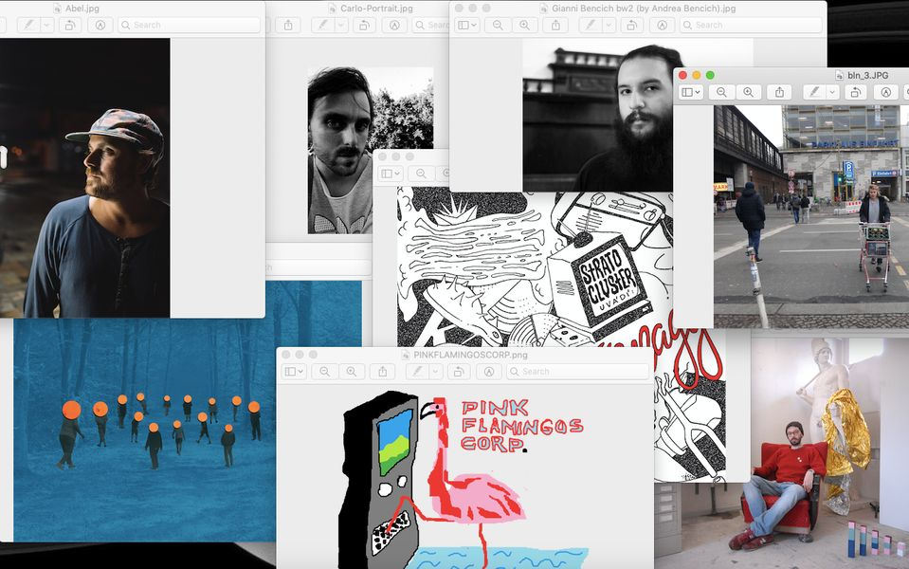

5. Kurátorované OFFCITY rezidence

V rámci linie kurátorovaného programu adresně oslovujeme zajímavé osobnosti nejen z oblasti soudobého vizuálního umění a nabízíme jim zázemí a podmínky pro realizaci vlastního projektu či průzkumu, který se určitým způsobem vztahuje k pardubickému veřejnému prostoru.
Časový rámec rezidencí je vždy přizpůsoben individuálním potřebám konkrétní osobnosti / projektu, zpravidla je rozložen do delšího časového období. Formát rezidence je adresován českým i zahraničním hostům, jeho nedílnou součástí je produkčně-kurátorská podpora šitá na míru konkrétnímu rezidentovi / rezidentům. Každý host získá na stanovené období pro své potřeby obytný ateliér a stipendium.
V roce 2020 jsme i přes ztížené podmínky pokračovali ve spolupráci s autory, s nimiž jsme zahájili spolupráci v roce 2019. V roce 2020 se jejich projekty podařilo dokončit.

Marek Sivák / Pěstuj prostor
Marek Sivák je architekt žijící a působící v Plzni, kde vede spolek Pěstuj prostor. Jedním z ústředních témat činnosti tohoto uskupení je kultivace veřejného prostoru a práce s lokální komunitou. V rámci rezidence v roce 2019 Marek v Pardubicích zkoumal, jak mohou jednoduché modulární prvky změnit funkci místa. V roce 2020 se nám podařilo navázat spolupráci s Univerzitou Pardubice a ve spolupráci se studenty a jejich pedagožkou Hanou Synkovou v lokalitách dvou pardubických sídlišť Polabiny a Dubina uskutečnit průzkumy věnující se kvalitě veřejného prostoru.

Tuto rezidenci jsme uskutečnili díky podpoře Státního fondu kultury a Statutárního města Pardubice, ve spolupráci s Univerzitou Pardubice.

Czechia
Uskupení Czechia tvoří trojice umělkyň – Michaela Karásková, Kateřina Plamitzerová a Lucie Králíková. V Pardubicích společně již během podzimu 2019 objevovaly zdejší genius loci a zkoumaly soudobý městský folklór. V průzkumu pokračovaly v létě a na podzim roku 2020. Svůj průzkum uzavřely publikací – unikátním autentickým průvodcem, který jsme vydali na sklonku roku 2020.

Tuto rezidenci jsme uskutečnili díky podpoře Státního fondu kultury a Statutárního města Pardubice, ve spolupráci s Univerzitou Pardubice.

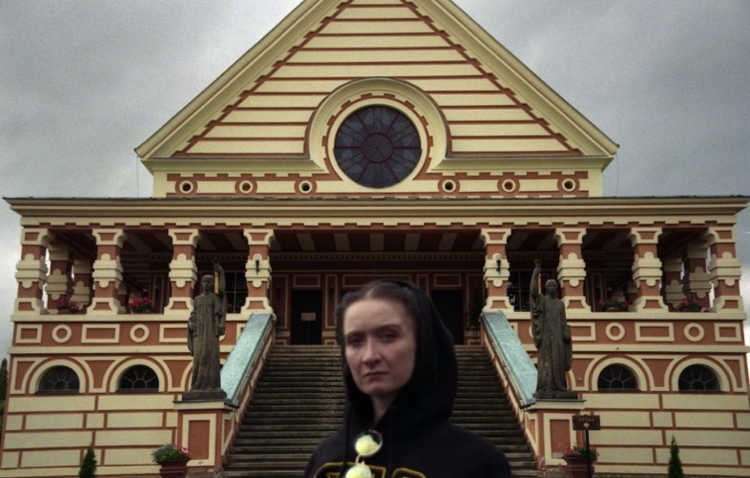 | 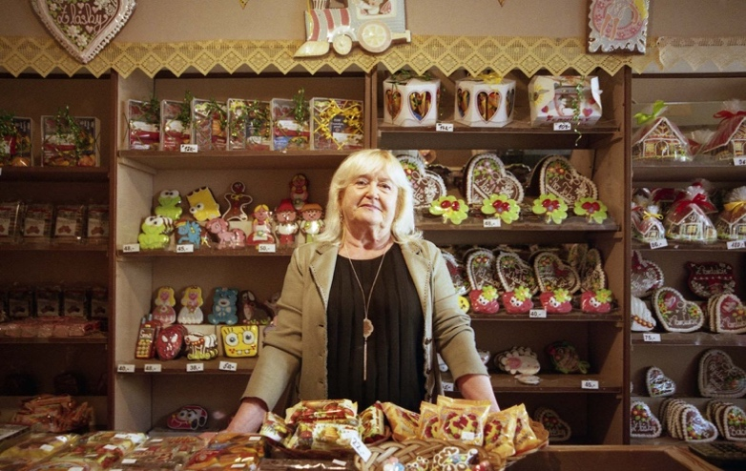
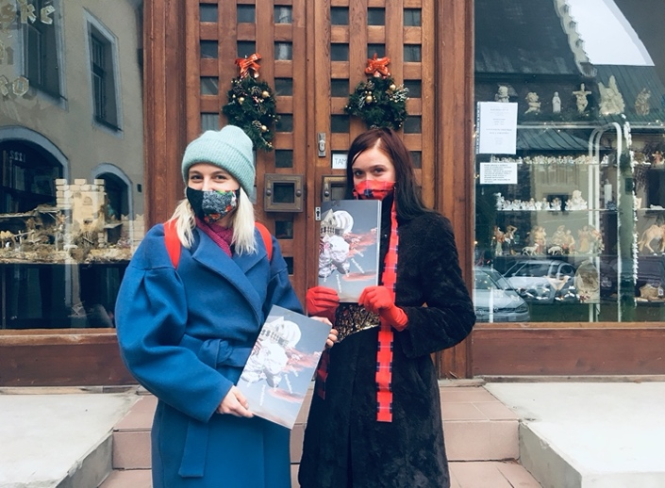 | 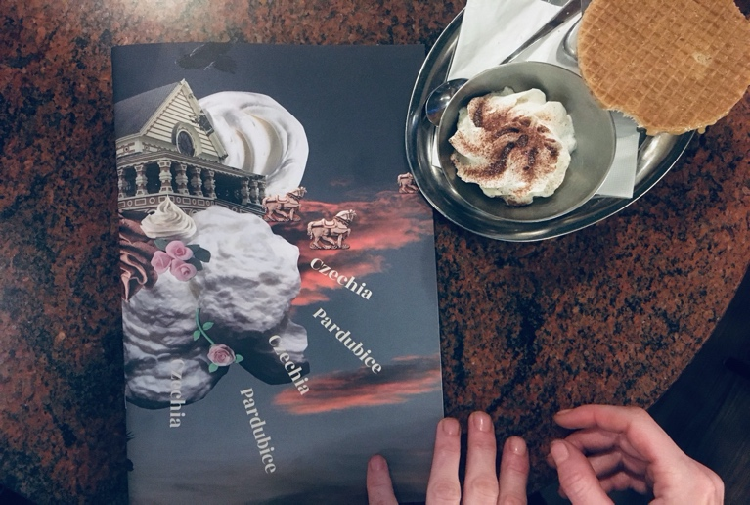

6. (Re)definice domova / prosinec 2020 – otevřená výzva

Sousloví „být doma“ získalo díky přetrvávající pandemické situaci nový rozměr a význam. Kdy je domov útočištěm a kdy trestem? Jak nově vnímat domov? (Z)mění karanténa vnímání domova? Jak a čím domov domov (re)definovat? Hrají v tomto procesu roli emoce?

V návaznosti na aktuální situaci jsme se rozhodli zrealizovat otevřenou výzvu pro umělce, architekty, teoretiky a myslitele, jejíž primárním cílem bylo podpořit svobodnou tvorbu a společně vytvořit koláž náhledů na pojem domova, útočiště, vlastního teritoria.

Do prosincové uzávěrky (12. prosince 2020) se nám sešlo 26 autorských příspěvků – uměleckých komentářů, primárně od umělců a umělkyň působících na poli vizuálního umění, ale obdrželi jsme rovněž textové, zvukové či video záznamy. Na základě pečlivého uvážení výběrové komise složené z členů kolektivu Offcity jsme autory a autorky ocenili honoráři ve výši 1000–5000 Kč.

Ze sesbírané dokumentace vytváříme interaktivní katalog – knihu, která bude záznamem i komentářem k pandemickému roku 2020 a nastíněnému tématu.

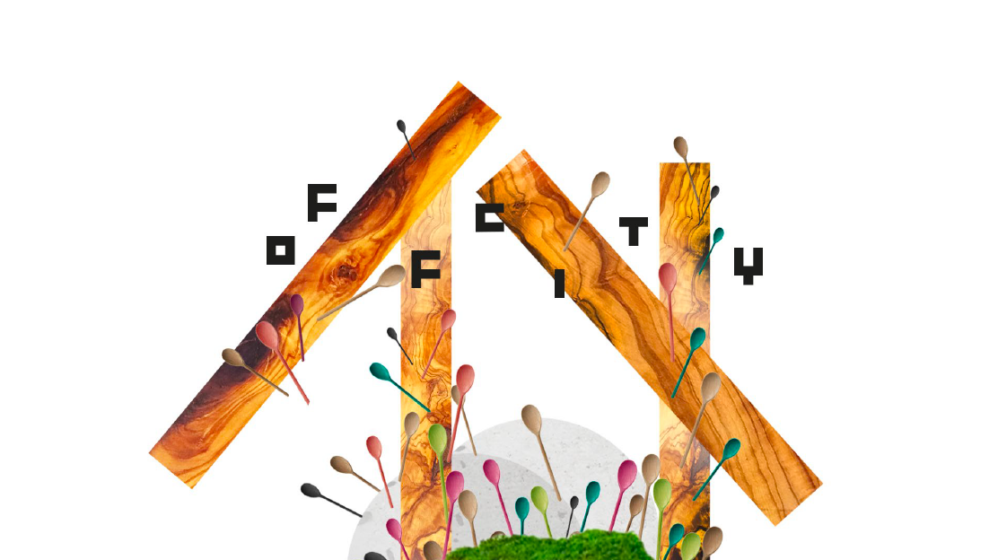

7. Offcity klubovna

Od roku 2018 máme prostor v bývalé kancelářské budově Automatických mlýnů, který jsme se proměnili v rezidenční ateliér a zázemí (nejen) pro hostující umělce, teoretiky, praktiky. V roce 2020, kdy náš rezidenční program byl vzhledem k pandemii výrazně omezen, jsme se prostory snažili co nejvíce poskytovat dalším nezávislým platformám a subjektům, ale i jednotlivcům jako prostor pro setkání a práci. V roce 2020 jsme zde hostili a poskytnutím prostoru podpořili: galerii GAMPA (krátkodobé zázemí pro hostující umělce – Time’s Up, Andrea Sobotková, Matouš Lipus, Filip Jakš / v průběhu roku), Divadlo 29 (krátkodobé zázemí pro hostující umělce – kapela Fotbal, 7. února 2020) galerii Artspace NOV (prostor pro tvorbu a přípravu výstavy Ondřeje Roubíka – 5. – 12. března 2020), nezávislý label Stoned to Death Records (koncert Frisk & TM + zázemí pro kapelu – 26.–28. února 2020), mladý kolektiv umělců a organizátorů festivalu Trať (zázemí pro společné setkávání a tvorbu, listopad – posinec 2020).

8. Offcity LAB / Liberec

Ač je Offcity především pardubický spolek, prostřednictvím aktivit svých členů expanduje rovněž do jiných měst a regionů. Offcity takto několik let (2015–2018) vytvářelo zázemí pro fungování platformy Vzbuďme Vary (nyní již samostatný spolek, s nímž dále spolupracuje) v Karlových Varech. V Liberci pak díky činnostem Tomáše Votočka (řešitel projektu) vznikl v roce 2018 Offcity LAB, fungující především jako diskusní platforma. V průběhu roku 2020 se uskutečnily 3 diskusní večery:

Offcity LAB #6 / 4. března 2020 / kavárna Jedno Kafe – Liberec
Diskuse nad podobami současných galerií, jejich fungováním a smyslu. Hosté: Roman Dobeš (Moon Gallery), Jan Randáček (Oblastní galerie Liberec ), Leona Nesvadbová (Galerie Ahoj Nazdar Čau), Martin Grosman

Offcity LAB #7 / 24. června 2020 / kavárna Jedno Kafe – Liberec
Prezentace a diskuse se zástupci lokálních iniciativ: Tomás Vacek (https://spolekzanadrazim.cz), Petr Hostaš (Signal festival)

Offcity LAB #8 / 16. prosince 2020 / budova Bati – Liberec
Diskuse k tématu kandidatury města Liberec na Evropské město kultury 2028.

Fotodokumentace proběhlých setkání Offcity LAB

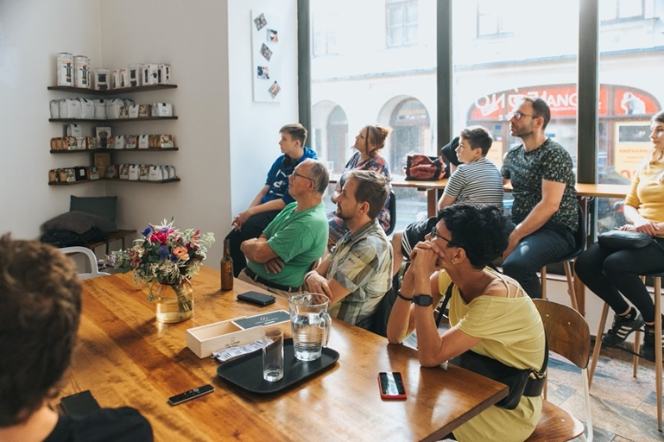 | 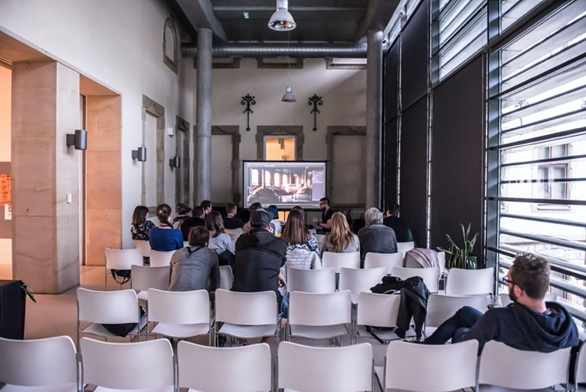
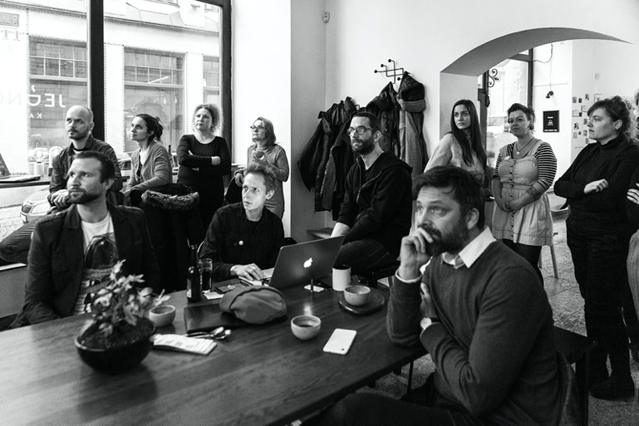

VEŘEJNÁ FINANČNÍ PODPORA

Ministerstvo kultury ČR (Offcity 2020 – 243 000 Kč)
Statutární město Pardubice (Offcity 2020 – 98 800 Kč, Offcity AiR 2020 – 112 100 Kč)
Státní fond kultury (Offcity AiR 2020 – 35 000 Kč)

SPOLUPRACUJEME

GAMPA, Divadlo 29 / Centrum pro otevřenou kulturu
S pardubickou městskou galerií GAMPA a Divadlem 29 spolupracujeme na realizaci projektů, jež se vztahují k tématům veřejného prostoru

MENU z. s.
Královohradecký spolek podporující soudobé audiovizuální umění a věnující se jejich prezentaci v site specific kontextu.

proMejto, z. s.
Vysokomýtský spolek zaměřený na témata architektury, městského plánování a veřejného prostoru.

Pěstuj prostor z. s. – Procesy pokroku
Offcity je členem nadregionální pracovní skupiny iniciované a vedené plzeňským spolkem Pěstuj prostor. V rámci této pracovní skupiny je snahou najít cesty ke zjednodušení byrokratických postupů týkajících se užívání veřejných prostor.

Vzbuďme Vary, z. s.
Karlovarská iniciativa Vzbuďme Vary, která do konce roku 2018 fungovala pod křídly Offcity, nyní funguje jako samostatný spolek. Vzájemné pouto a spolupráce však zůstává a buduje se i nadále.

Kruh z.s.
S pražským spolkem Kruh nás pojí dlouhodobá spolupráce i přátelství. Každoročně se zapojujeme do celorepublikových oslav Dne architektury.

ÚČETNÍ UZÁVĚRKA

